产品使用说明书

AQTH预置式扭力起子

使

用

说

明

书

产品使用说明书

一、概述
1.1 主要用途及适用范围
本款扭力起子适用于定值扭矩的螺纹紧固，它能按规定的扭矩拧紧工件。主要用于高精密螺纹连接，广泛用于汽车、摩托车、机械制造、电子（手机线路板安装）等行业。是整机设备的组装维修及旋转部件性能的检测工具。本仪器符合GB/T 15729-2008国家标准。
1.2 产品特点
1.2.1 通用批头，可方便装卸标准批头；
1.2.2 可顺时针、逆时针双向操作；
1.2.3 可预设扭矩值；
1.2.4 超过预设值时起子空转；
1.2.5 可锁定预设扭矩值。
1.3 规格参数
型号 | 扭力调整范围 |  | 全长mm | 重量g | 精确度 | 接头尺寸mm | 适用紧固件
 | 最小~最大（kg.cm） | 分度 |  |  |  |  | 螺钉
AQTH6 | 1~6 | 0.05 | 128 | 130 | ±5％ | 6.35（六角） | M2.5，M3
AQTH12 | 2~12 | 0.1 |  |  |  |  | M3，M4
AQTH26 | 6~26 | 0.2 | 155 | 320 |  |  | M4
AQTH50 | 10~50 | 0.5 |  |  |  |  | M5，M6

产品使用说明书

二、产品整体结构
2.1外形结构
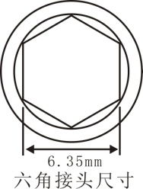
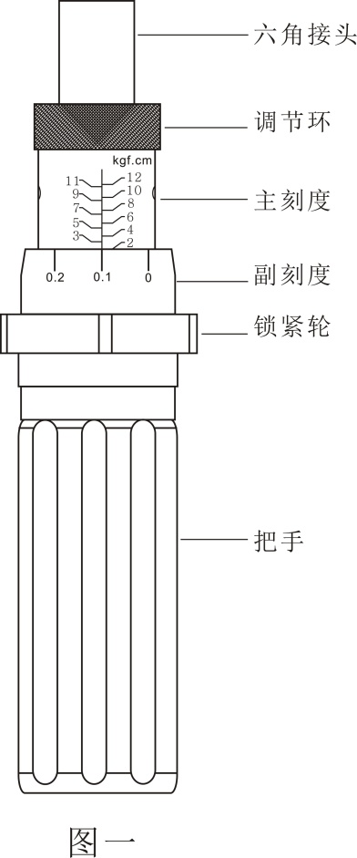

产品使用说明书

三、使用和操作
3.1使用中的操作和说明
3.1.1 根据紧固件拧紧时所需要的扭力范围选择合适的扭力起子。
3.1.2 根据紧固件拧紧时所需要的扭力设定扭力起子的扭矩值；将锁紧轮往“LOCK”反方向转动解锁（主刻度和副刻度的刻度线必须要如图一所示对准时，才能向“LOCK”反方向转动解锁），松开调节环，用手或附带的勾形扳手旋转调整调节环的位置，工作扭力值为主刻度示值＋副刻度示值。如图一所示扭矩值为：2＋0.1=2.1kg.cm。完成设定后，按“LOCK”标示方向转动锁紧轮锁紧（主刻度和副刻度的刻度线必须要如图一所示对准时，才能向“LOCK”方向转动锁紧）。
3.1.3 根据紧固件的头部形式（十字、一字、梅花等）从附件中选取合适的批头，将其插入扭力起子头部的六角接头内。
3.1.4 手持把手将批头对准紧固件，转动扭力起子，直至紧固件的拧紧扭矩达到设定的数值时，扭力起子空转发出声音讯号，同时伴有明显的手感震动，提示完成操作。

四、保养与保修
4.1使用前确认使用的扭力起子扭矩范围，切勿超范围使用。
4.2请勿自行拆卸、改造扭力起子。
4.3请正常使用该工具，勿摔、压或代替做其他工具使用。
4.4请勿从事水下作业或触水作业。
4.5当此工具空转发出声音讯号时，请停止拧紧紧固件。
4.6请将该工具储存在干净的地方并加以妥善保管。
4.7如长期不用，请将扭矩起子扭矩值调至最小。

产品使用说明书

五、保修
顾客购买后一年内出现细小的质量问题，公司给予免费维修，一年以后出现上述问题或一年以内因为人为因素造成上述问题，公司给予维修，顾客需承担相关费用。
六、装箱单
编号 | 名称 | 数量
1 | 包装盒 | 1
2 | 机身 | 1
3 | 批头 | 2
4 | 产品说明书 | 1
5 | 产品合格证及保修卡 | 1
6 | 干燥剂 | 1
7 | 勾形扳手（选配） | 1

